**Самостоятельная работа по теме «Сложение и вычитание векторов»**

*Вариант 1*

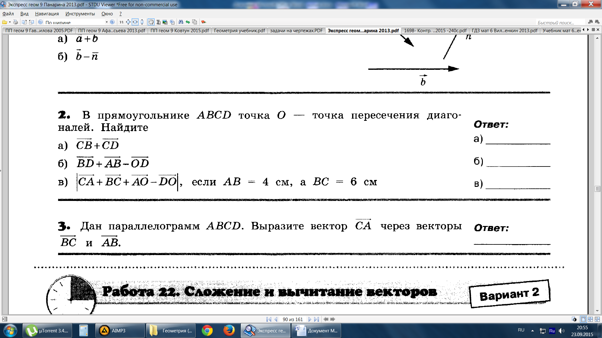

**1.**



**2.**

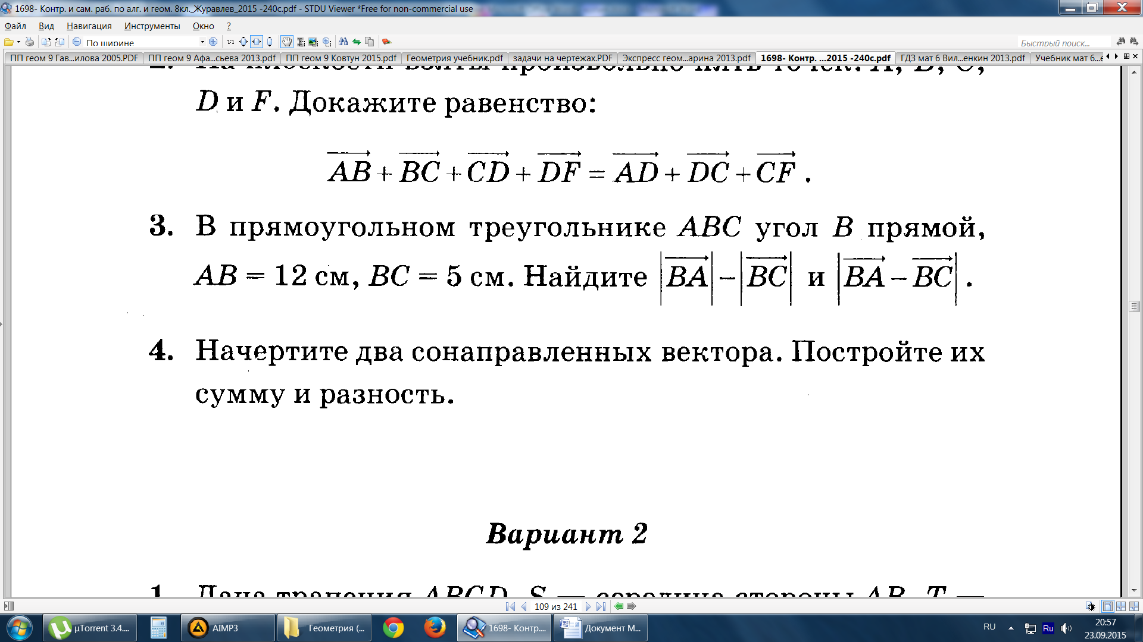

*Вариант 2*

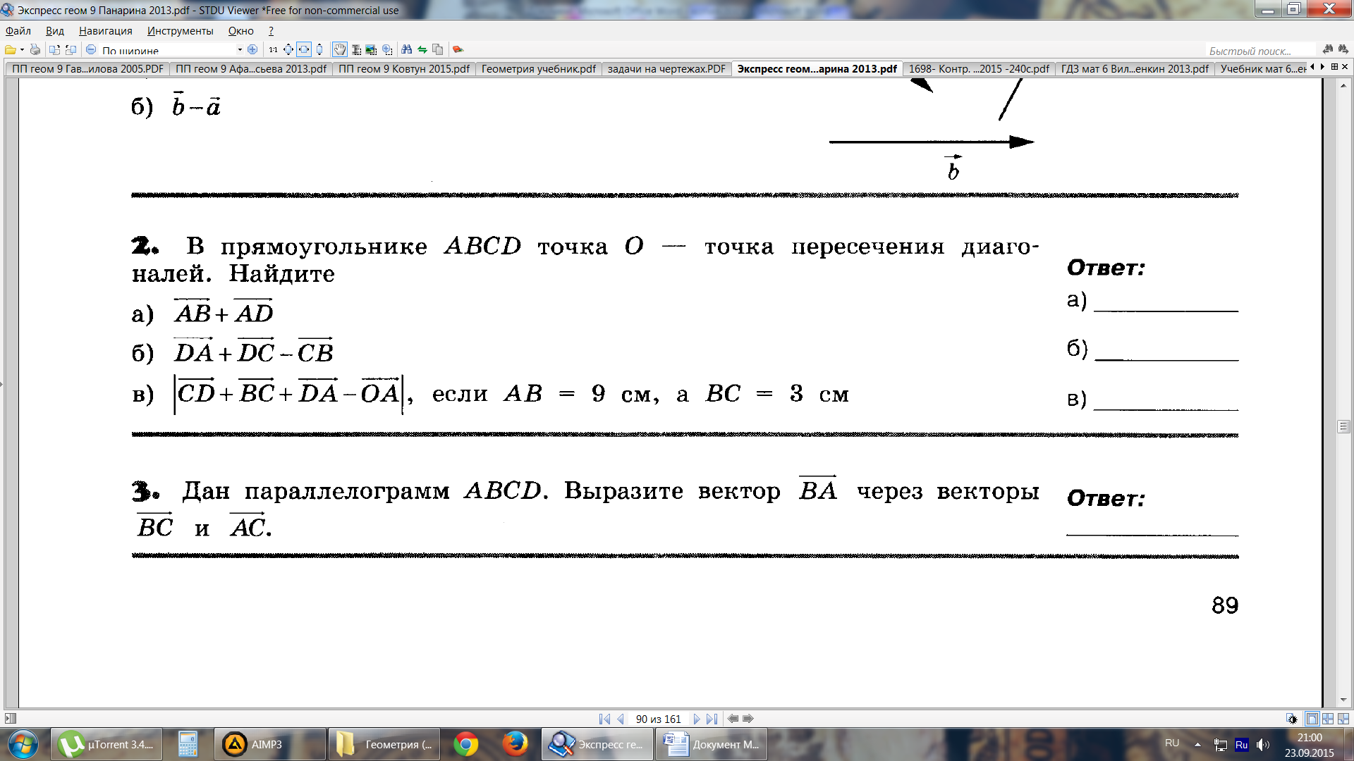

**1.**

**2.**



